1、对于理想同步发电机，转子以匀角速度*ω*逆时针旋转，定子abc三相通以角频率为*ω* 的正弦电流*ia、ib、ic*，已知*ia+ib+ic=*0，试问当和时a相绕组的等值电感等于多少？

2、已知：为经典派克变换矩阵，



求

并从几何上解释结果为什么是交流量和直流量。

3、对于理想电机，转子以匀角速度*ω*逆时针旋转，转子d轴面对磁路的磁导为*λ*d；q轴面对磁路的磁导为*λ*q，证明



其中*W*为*b*绕组匝数，*Ms*>0，*Lt*>0，*θa*=*ωt*。

4、简述：（1）为什么要进行派克变换？（2）为什么要对派克方程进行标幺化？

5、标幺值Park磁链方程可用电路等效如图所示



 

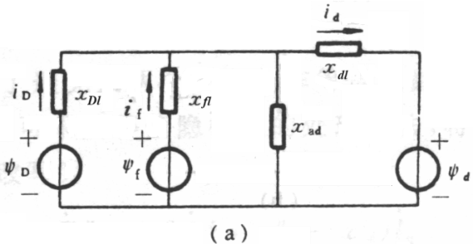 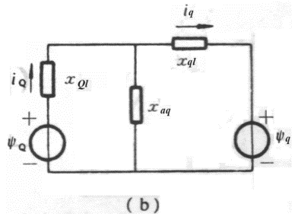

可分别用戴维南等效为如下电路，试写出的表达式并画出的等效电路。

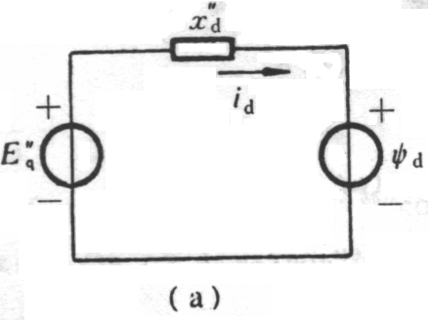 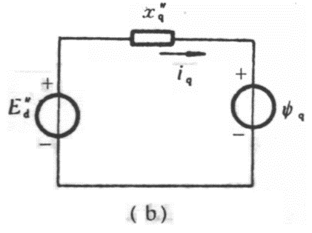

6、已知：额定容量为500MVA，额定电压30kV，额定频率50Hz的空载运行的同步发电机，励磁电压400V恒定，其参数如下：



机端突然发生三相短路，试用Matlab计算其abc三相的短路电流，分别找出a相短路电流达到最大值的时刻。 （θa(0)分别为0，π/2, π；时间 0－1.0秒）。